塔里木统计
第十一期
（总第1447期）
第一师阿拉尔市统计局 二○二○年四月二十一日

综合能源消耗量总体趋于平稳
—— 2020年1季度师市规模以上工业企业能源生产与消费简析

1季度，受疫情影响，师市企业2月份开工率不足，3月份企业复工后全师规上工业企业陆续步入生产正轨，综合能源消耗量相比同期增长幅度较小，总体趋于平稳。能源生产企业产能情况相比上年同期增长幅度较大，主要原因是盛源热电去年同期单机组运行，今年开始双机组运行，带动了师市能源生产有较大幅度增长。
一、规模以上工业能源消费量情况
1季度，工业综合能耗累计35.78万吨标煤，同比增加3.08万吨标准煤，增长9.4％，总体趋于平稳。其中：盛源热电、青松化工、库车青松水泥、天盈石化四家企业综合能耗分别同比增长84.3％、133.9％、57倍、14％。
分工业行业小类看，与去年同期相比，电力、热力生产和供应业综合能耗同比增长79.5％，其他多数行业处于下降趋势。纺织业同比减少18.3％，化学原料和化学制品制造业同比减少6.6％，化学纤维制造业同比减少31.3％。化学制品业的美丰化工今年停产，能耗大幅下降,拉低师市能耗增速近9.5％；纺织业的中泰纺织综合能耗下降31.3％。
一季度综合能源消费量占比
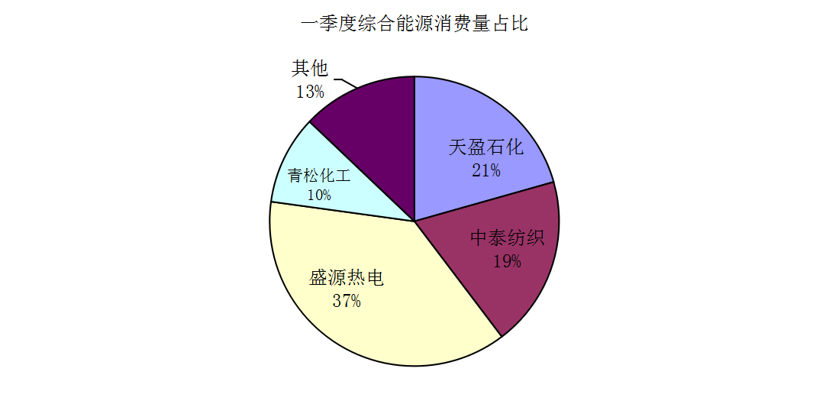
分能源消费品种看，1季度原煤累计消费60.56万吨，同比增长27.0％，盛源热电从单机运行改为双机运行，原煤消耗量增加16.18万吨，增长68.3％；热力消费46.00万百万千焦，同比增长120.1％，青松化工去年同期试生产，今年正式投产消耗23.11万百万千焦，增长2.48倍；电力消费3.31亿千瓦时，同比降低2.6％，天然气消费0.37亿立方米，同比下降33.9％，美丰化工停产，电力消费减少0.29亿千瓦时，天然气消费减少0.25亿立方米；中泰纺织减产电力消费减少0.28亿千瓦时，减少88.6％。
二、规模以上工业能源生产情况
1季度，师市规模以上工业各类能源生产量同比总体呈增长趋势。规模以上工业累计发电量9.09亿千瓦时，比同期增长79.8％，其中：火力发电量8.55亿千瓦时，增长86.2％，水力发电量0.21亿千瓦时，下降5.6％，太阳能发电量0.33亿千瓦时，增长37.7％。盛源热电1季度发电8.49亿千瓦时，增长85.5％。2019年，根据国家环保的要求，盛源热电机组进行超低排放改造，期间有一台机组处于改造状态无法发电，只能单机组发电，10月起，通过前期的努力及国网政策的改变，向国网争取到定向双边交易电量。今年1季度将7.8亿千瓦时发电量交易给国网，由国网将电量进行转卖分配，争取到更多的发电量后，今年该企业机组超低排放改造完毕，在机组情况较好的情况下，使用双机发电，发电量较上年同期增加较多。
三、主要耗能工业产品生产情况
1季度，师市工业主要耗能工业产品，主要有水泥熟料、水泥、商品混凝土、化学纤维。水泥熟料产量17.11万吨，增长3.86倍，生产水泥熟料的青松集团和库车青松去年未生产水泥熟料，今年投入生产增长幅度较大。化学纤维产量5.09万吨，与去年同期相比，降低31.8％，商品混凝土产量2.86万立方米，降低13.8％；水泥产量15.20万吨，同比降低10.7％。
四、工业电力消费情况
1季度，师市规模以上工业企业电力消费3.31亿千瓦时，累计减少0.09亿千瓦时，降低2.6％。各行业部门与上年同期相比，电力消费增长情况由高到低，建材行业增长75.7％，电力行业增长52.5％，化工行业增长17.3％，纺织行业减少37.5％。电力消费增长占比较高的部门主要集中在化工、纺织、电力三个部门，分别占电力消耗总比重的38.9％、25.6％、19.8％，三大行业部门电力消费比重达到84.3％。
师市规模以上工业企业分行业电力消费增减情况
行 业 | 工业电力消费（万千瓦时）
行 业 | 本期 | 同期 | 增减%
建材 | 2058.11 | 1171.35 | 75.7
化工 | 12892.60 | 10990.84 | 17.3
轻工 | 2292.72 | 2925.40 | -21.6
纺织 | 8475.20 | 13564.26 | -37.5
医药 | 81.69 | 64.50 | 26.7
机械 | 33.50 | 34.00 | -1.5
电力 | 6555.68 | 4307.34 | 52.2
其他 | 742.23 | 963.01 | -22.9
五、存在的问题及建议
1季度,师市规上企业能源消耗增长与工业产值增长不匹配。从工业产值报表与能源报表结合分析，中泰纺织产值下降48.3％，综合能耗下降31.3％，产品产值与综合能耗下降幅度不匹配。主要原因一是受市场影响，中泰纺织的主要产品粘胶短纤维单价降低，从2019年1季度10871元每吨降低到2020年1季度8261元每吨，降低24.0％，加之工厂为下一季度的生产进行设备检修，造成了能源消耗。二是因2月份该企业未开工，产品产量减少2.40万吨，下降31.8％，万元产值耗能从1.22提高到1.62，同比增长32.9％，造成产值降幅大于能耗降幅。
需要重点关注的主要问题及建议：重点企业能耗占比依然较高，盛源热电、天盈石化、中泰纺织、青松化工、库车青松水泥，五家企业业综合能源消耗量为32.45万吨标准煤，占规上工业耗能的90.69％；能源消费仍然主要依赖煤炭，1季度消耗原煤60.56万吨，增长27.0％,用能清洁化任重道远；部分行业产值能耗上升，如电力、热力生产和供应业增长33.2%，化学纤维制造业增长32.9%，医药制造业增长32.6%。建议一要关注能耗大户的生产经营变化，对减停产企业要实时跟踪，提早掌握这部分企业复产对能耗走势的影响。二要大力发展清洁能源产业，逐步降低能耗水平，走上绿色经济和可持续发展的新型工业化道路。三要进一步加强节能监测、严格落实各项节能政策，对重点地区、重点行业加强监督考核，切实做好节能减排降耗保障和监管工作。 （撰稿：阮小波）

责任编辑：施平云 李贞妮
（共印25份）

